Formularz cenowy

L.p. | Asortyment | Jedn. miary | Stawka podatku VAT | Ilość | Cena netto | Wartość netto | Wartość brutto
1 | Cukier biały kryształ, opakowanie minimum 1 kg | szt. | 8 | 300
2 | Herbata czarna w torebkach minimum 1,4 g, opakowanie minimum 20 torebek | op. | 23 | 300
3 | Kasza gryczana prażona w woreczkach (4x100g) – opakowanie minimum 400g | op. | 0 | 300
4 | Makaron pszenny - świderki – opakowanie minimum 400 g | szt. | 0 | 300
5 | Mąka pszenna typu 500 opakowanie minimum 1kg | szt. | 0 | 300
6 | Konserwa mięsna opakowanie puszka – zawartość mięsa wieprzowego minimum 90%, masa netto minimum 300 g | szt. | 0 | 300
7 | Pasztet drobiowy – opakowanie minimum 155 g, zawartość surowców z kurcząt minimum 35% | szt. | 0 | 300
8 | Konserwa rybna – szprot w sosie pomidorowym - opakowanie minimum 170 g netto | szt. | 0 | 300
9 | Kukurydza konserwowa w puszce – opakowanie puszka, masa netto minimum 340 g | szt. | 0 | 300
10 | Fasola konserwowa w puszcze – masa netto minimum 340 g | szt. | 0 | 300
11 | Kawa mielona - opakowanie minimum 100 g netto | szt. | 23 | 300
12 | Olej rzepakowy – opakowanie plastikowe o pojemności minimum 1 l | szt. | 0 | 300
13 | Płatki śniadaniowe kukurydziane – opakowanie minimum 250 g | szt. | 0 | 500
14 | Przecier owocowy (mix owoców) dla dzieci powyżej 5. miesiącu życia o pojemności minimum 125 g w słoiczku | szt. | 0 | 500
15 | Kaszka ryżowa bezmleczna o smaku owocowym (malina, banan, mango, itp.) dla dzieci powyżej 6 miesiąca życia - opakowanie minimum 180 g | szt. | 0 | 500
16 | Napój kakaowy dla dzieci – opakowanie minimum 300 g | szt. | 23 | 500
17 | Krem czekoladowy – opakowanie minimum 300 g | szt. | 23 | 500
18 | Dżem truskawkowy opakowanie – minimum 280 g | szt. | 0 | 500
19 | Miód wielokwiatowy nektarowy – opakowanie minimum 25 g | szt. | 0 | 500
RAZEM

………....................................................
podpis osoby / osób upoważnionych do
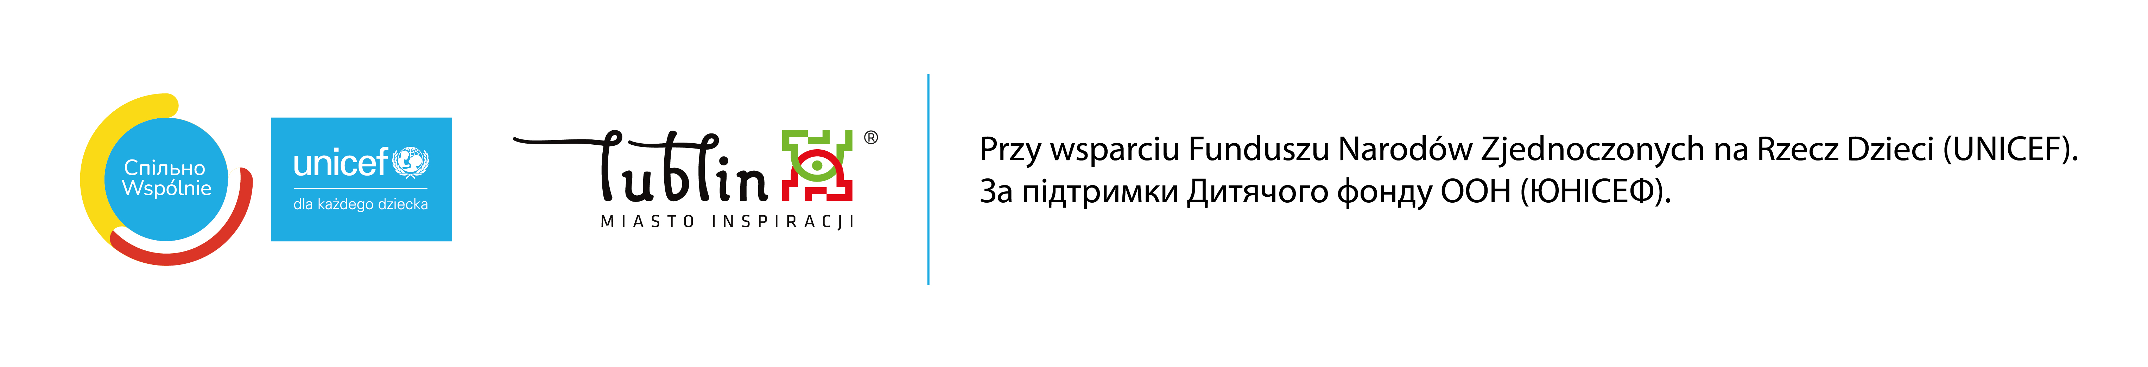
występowania w imieniu wykonawcy

